附件6：

文龙家园公租房项目户型图

中套型

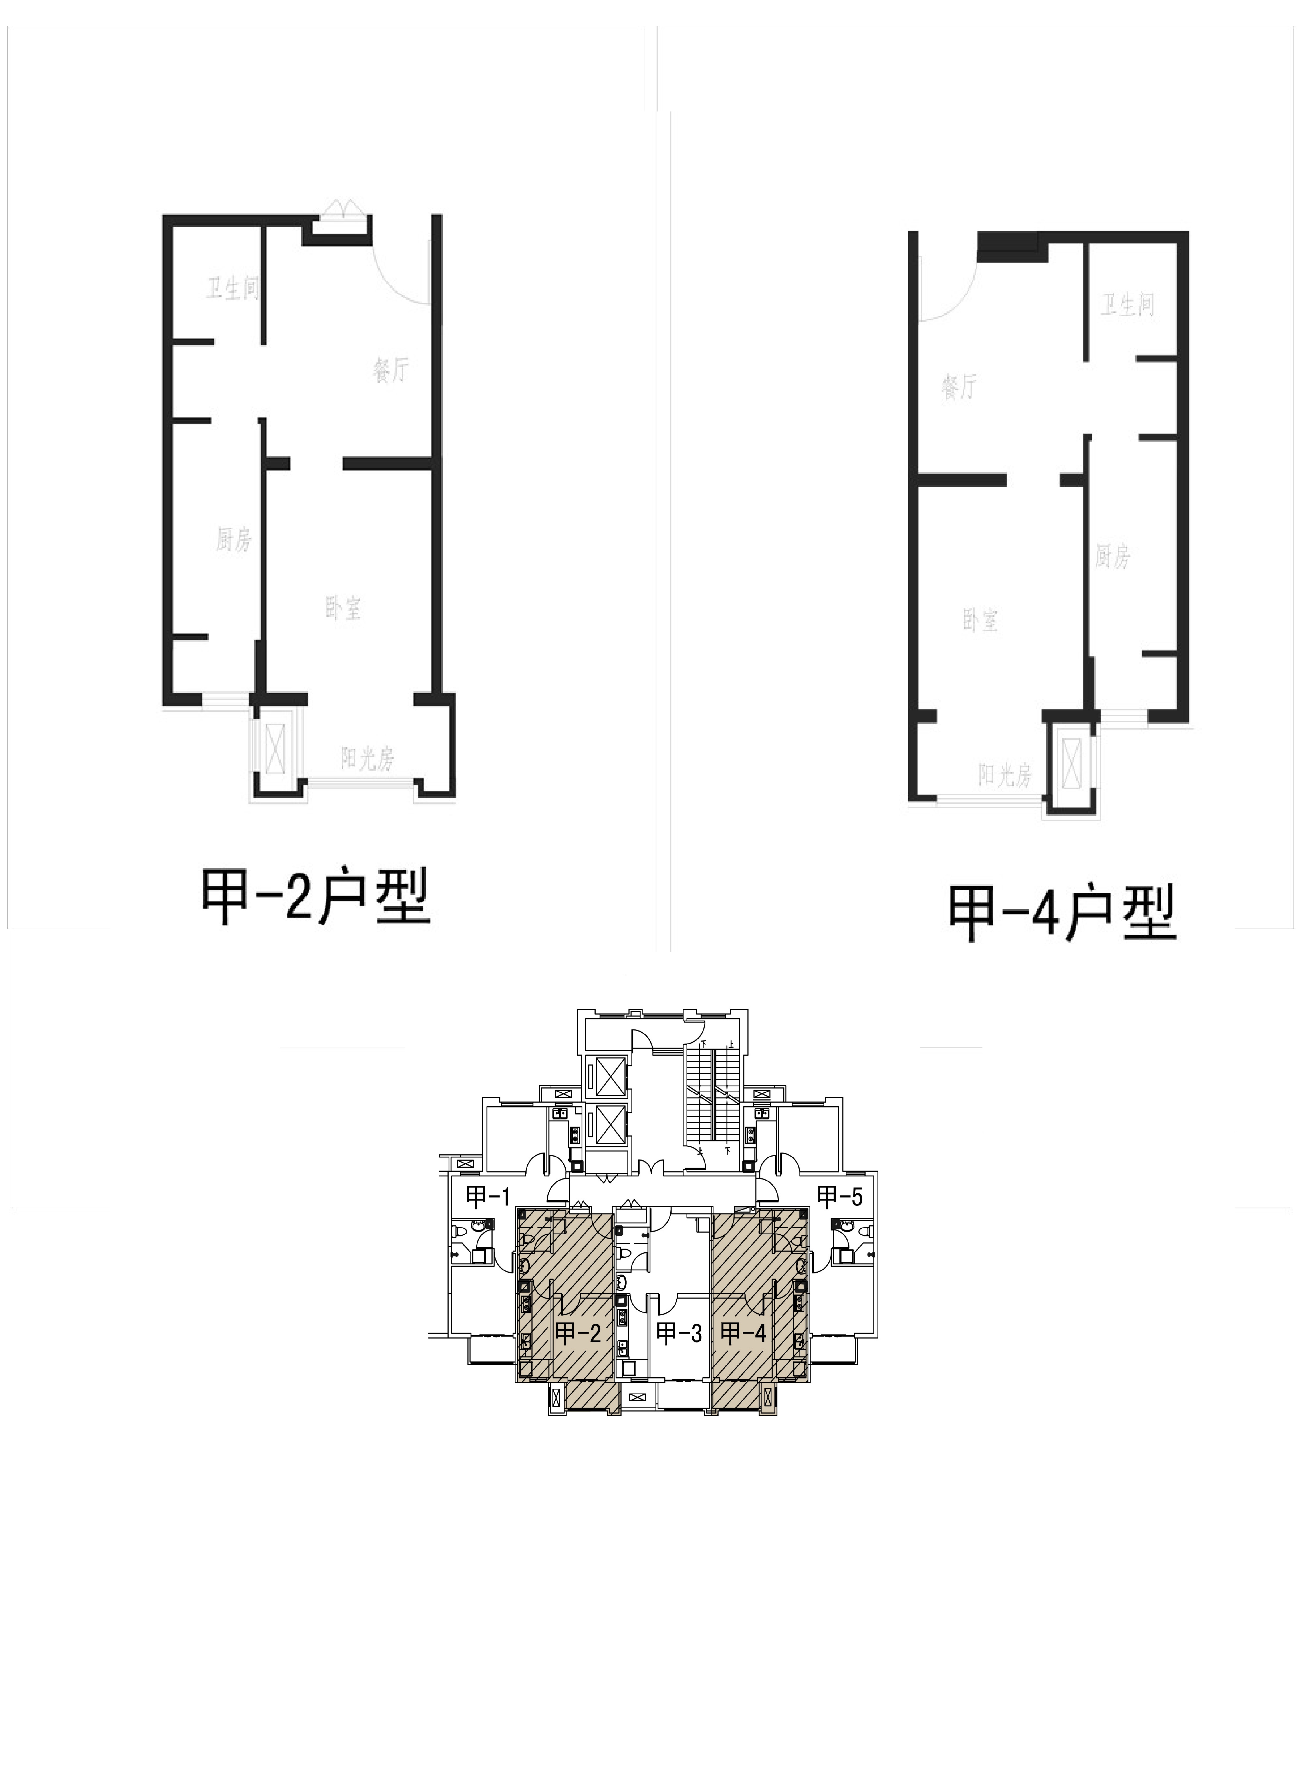
J2户型
建筑面积：51.51m²-52.09m²
房屋朝向：南
租金标准：52元/建筑平米*月

J4户型
建筑面积：50.73m2-51.25m2
房屋朝向：南
租金标准：52元/建筑平米*月

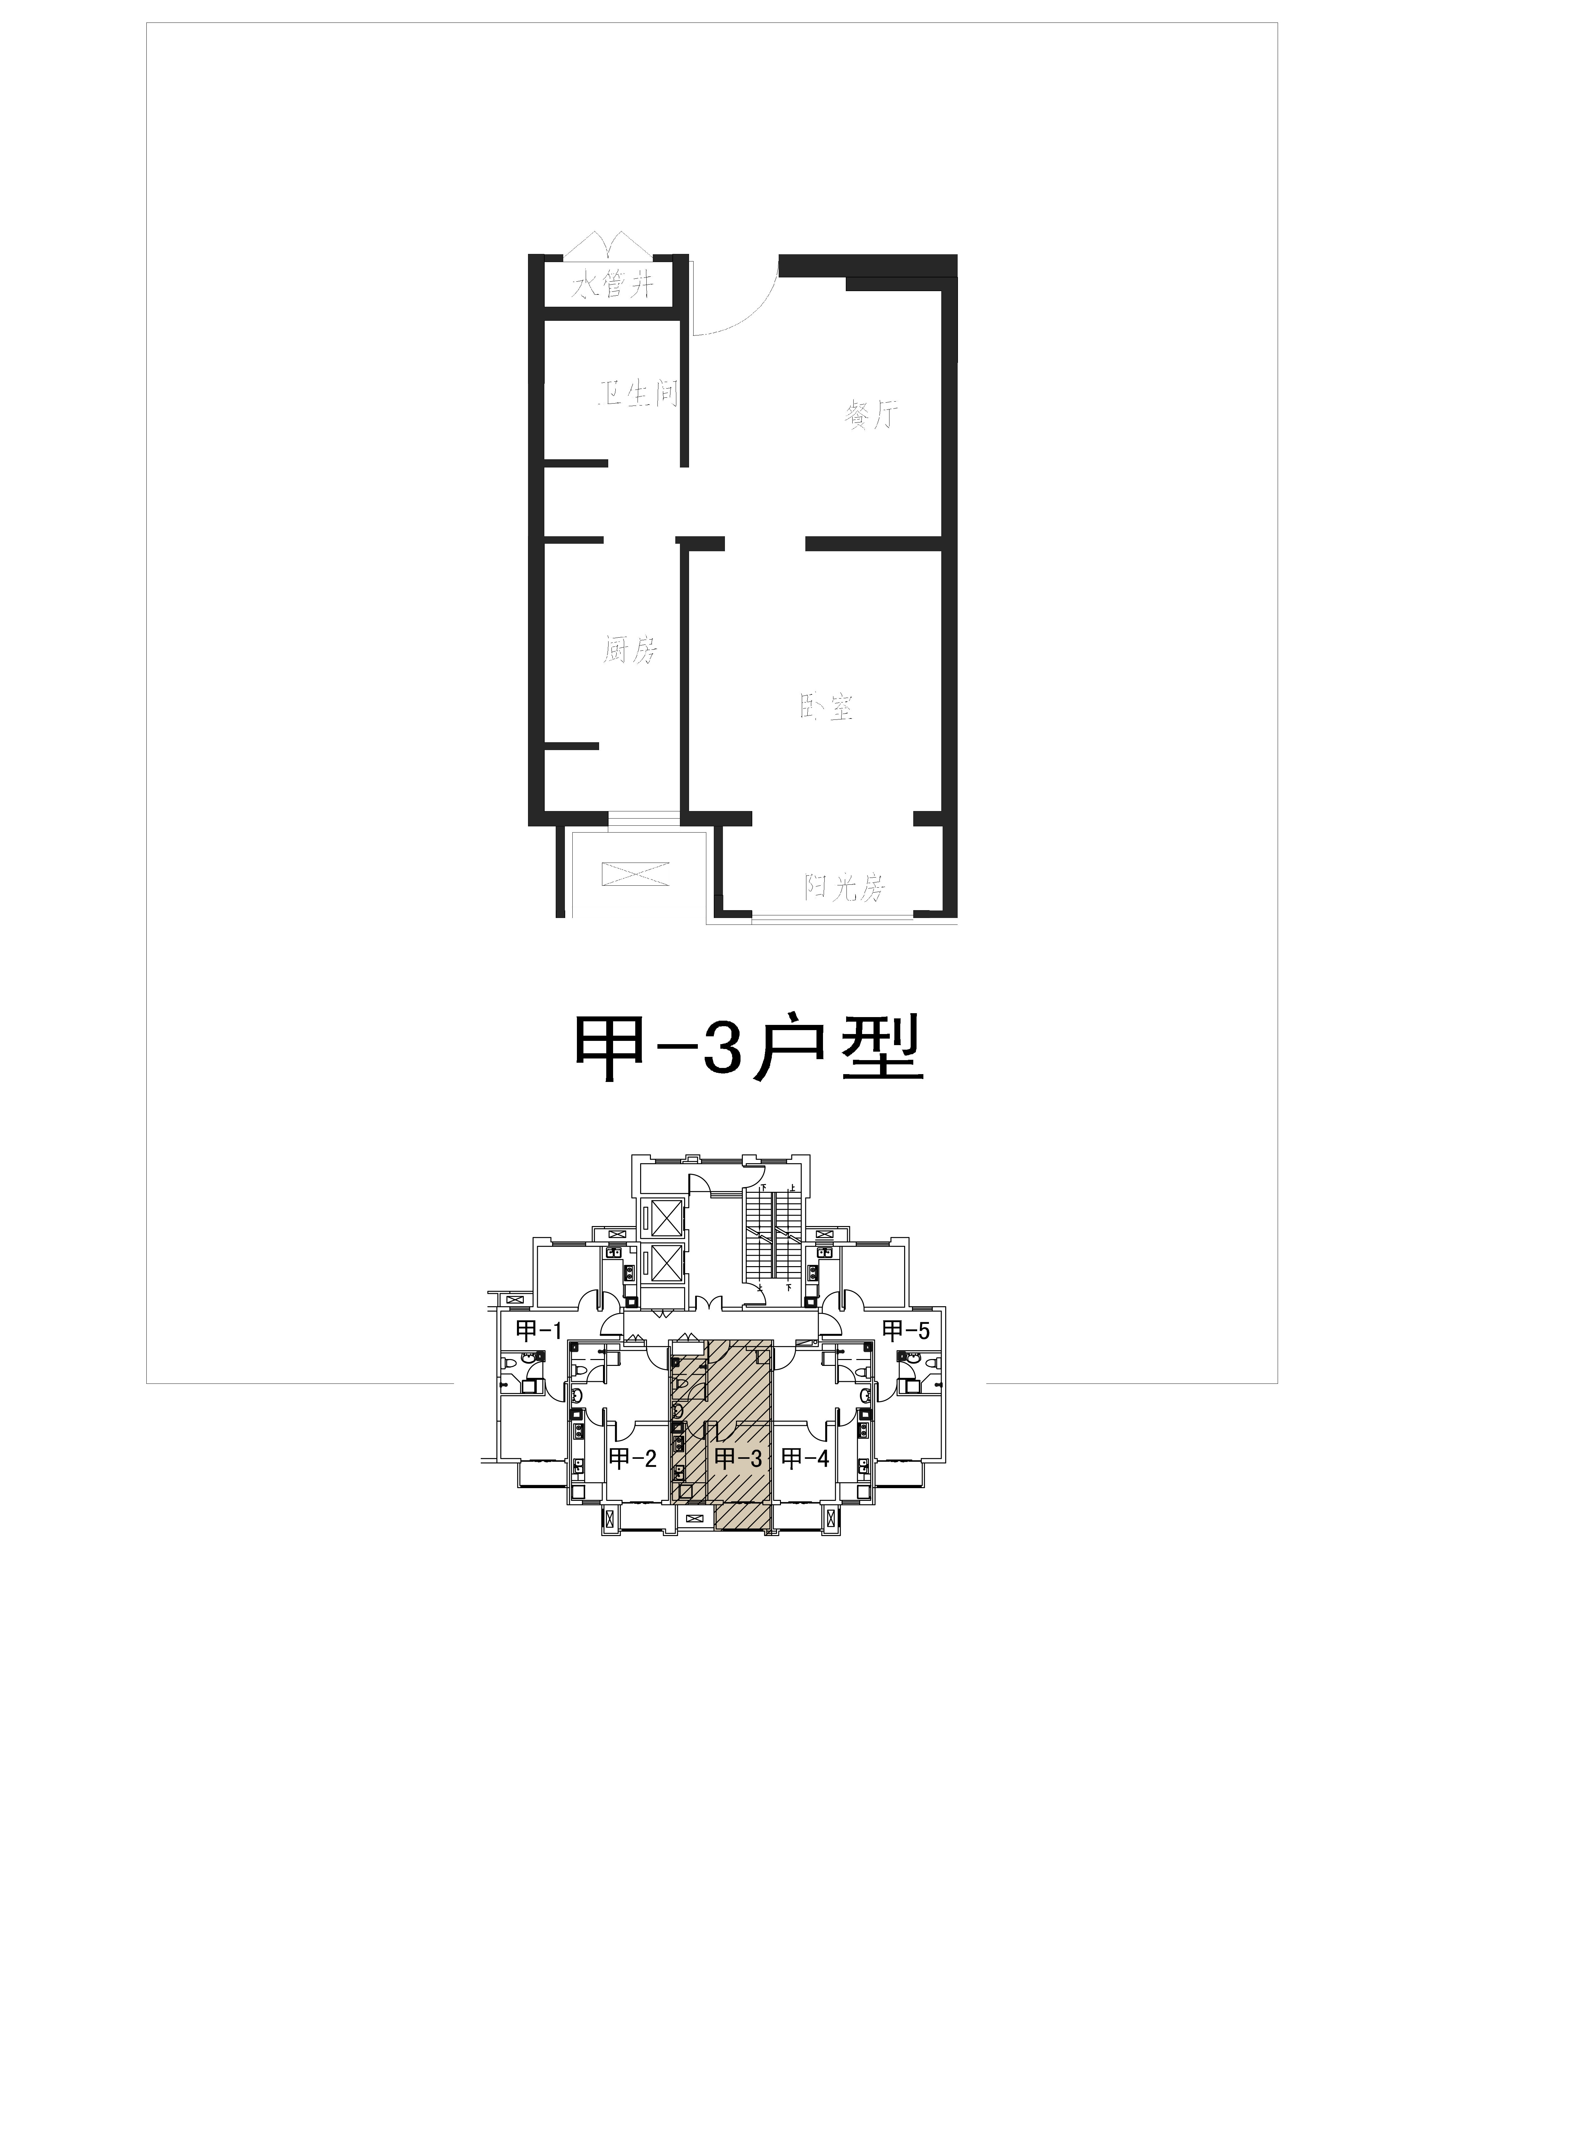
J3户型
建筑面积：50.09m²-50.60m²
房屋朝向：南
租金标准：52元/建筑平米*月
月租金：2604.68元-2631.20元

